****珠海格力电器2026届秋季校园招聘简章****

汇聚智慧  与你携手创造

循梦而行  邀你共赴传奇

创新为楫  解锁未来无限可能

实干为笔  书写时代崭新篇章

加入格力  用创造改变世界

****一、公司简介****

珠海格力电器股份有限公司成立于1991年，1996年11月在深交所挂牌上市。现已发展成为****多元化、科技型的全球工业制造集团****，产业覆盖****家用消费品****和****工业装备****两大领域，产品远销190多个国家和地区。

公司现有近8万名员工，在国内外建有77个生产基地，同时建有6个再生资源基地，覆盖了从上游生产到下游回收全产业链，实现了绿色、循环、可持续发展。公司现有****16个研究院****、****152个研究所****、****1411个实验室****、****1个院士工作站****，拥有****国家工程技术研究中心、国家级工业设计中心、国家认定企业技术中心****各1个，同时成为国家通报咨询中心制冷设备研究评议基地、国家标准验证点（制冷设备节能）。经过长期沉淀积累，目前累计****申请专利超13万项****，拥有****50项“国际领先”技术****，累计获得国家科技进步奖2项、国家技术发明奖2项、中国专利金奖3项、中国外观设计金奖4项、日内瓦发明展金奖16项、纽伦堡发明展金奖12项。

格力坚持以习近平新时代中国特色社会主义思想为指引，不忘初心、牢记使命，坚守实体经济，坚持走****自力更生****、****自主创新****发展道路，加快实现管理信息化、生产自动化、产品智能化，继续引领****全球暖通行业****技术发展，在****智能装备****、****通信设备****、****模具****等领域持续发力，创造更多的领先技术，不断满足全球消费者对美好生活的向往，在智能化时代扬帆再起航、谱写新篇章！

****二、2026届秋季校园招聘计划****

****1、招聘对象：****2026年本科、硕士、博士应届毕业生

****2、招聘岗位：****

【博士生】：集成电路、电力电子、电机电器、机械设计、流体仿真、制冷暖通

【技术研发类】：结构设计、制冷技术、电控软件设计、电控硬件设计、电气设计、电机与电器、电力电子、噪声振动、流体仿真、风机风道仿真、材料研究、工业设计/CMF设计、包装/平面/动画设计

【信息技术类】：IC设计、功率器件/模块研发/器件测试、应用软件设计、人工智能、信息安全、软件测试、UI设计

【技术支持类】：技术标准研究、科技管理、知识产权、研发测试、空调工程技术、产品策划/推广、用户研究、项目管理

【制造技术类】：工艺技术、质量技术、安全/消防工程、生产运营管理

【经营销售类】：国内销售与业务管理、海外销售与业务管理、电子商务、电商直播、品牌宣传

【行政职能类】：法律事务、财务/资金/投资、审计/纪检、人力资源、行政管理

【采购物流类】：采购管理、物流管理

****说明：****最新招聘信息请以官方网站发布为准。

****三、成长发展在格力****

****1、广阔的发展空间****

公司提供上不封顶的研发投入、“技术+管理”双通道职业发展路径、工作满一年可参加公司内部招聘横向发展、“能者上，优者用”的干部聘任机制。

****2、完善的培养机制****

公司拥有“公司-部门-科室-个人”的四级人才培养体系、应届大学生“3-6-1培育计划”、针对式导师辅导、内外部专家大讲堂、在职学历教育学费报销等人才培养机制，为员工提供全岗位序列、全职业生涯的学习项目及资源支持。

完成签约即可获得内部培训课程学习机会，入职后还有全方位、长周期、多形式的培养体系，助力个人成长发展。

积极响应企业征兵工作号召，在职应征入伍的大学生，享受珠海市优抚政策，服役期间公司保留岗位、计算工龄，退役返岗后将获得公司重点培养。

****3、全面的薪资福利****

****基础性****薪资福利：全面丰富的福利待遇，包括五险一金、各项福利津贴等。

****激励性****薪资福利：先进标兵奖励、合理化建议奖等激励奖金。

****人性化****员工福利：带薪年假、定期体检、部门团建、工会活动等多项福利。

****4、贴心的生活保障****

****吃：****供应南北风味、实惠可口的一日三餐、下午茶、夜宵的员工食堂。

****住：****家电家具配套齐全的集体公寓；已婚员工可申请方便舒适的过渡房。

****行：****覆盖珠海市各主要区域站点网络的免费班车，上下班通勤畅通无阻。

****娱：****提供免费篮球场、足球场、乒乓球室、健身房、阅览室、游泳池等活动设施，更有众多兴趣协会可供选择参与。

****5、全方位保障的落户政策****

为应届大学生提供落户公司集体户口的人事服务支持，鼓励每一位加入格力电器大家庭的大学生落户珠海，落户后可根据珠海市相关政策享受子女12年义务教育、免费婚检孕检服务、珠海各大景点优惠购票等福利。

****四、欢迎应聘格力****

****1、应聘流程****

在线网申→在线笔试→面试环节→意向沟通→资料审核→发放offer

****2、网申渠道****

****【电脑端网申】****请登录公司官方网站http://www.gree.com 点击“****诚聘英才****”页面注册您的个人简历，将简历填写完整，选择校招职位进行投递，投递时可以填写官方大使内推码：EGLQZ21800

****【手机端网申】****添加关注“****格力电器招聘****”官方公众号，点击“****加入格力→校园招聘”****选项，选择岗位即可进行网申，投递时可以填写官方大使内推码：EGLQZ21800，简历投递后，请登录官网进行信息确认。

****注：笔试和面试安排将通过短信、邮件方式通知，请密切关注。****

****3、了解与联系我们****

****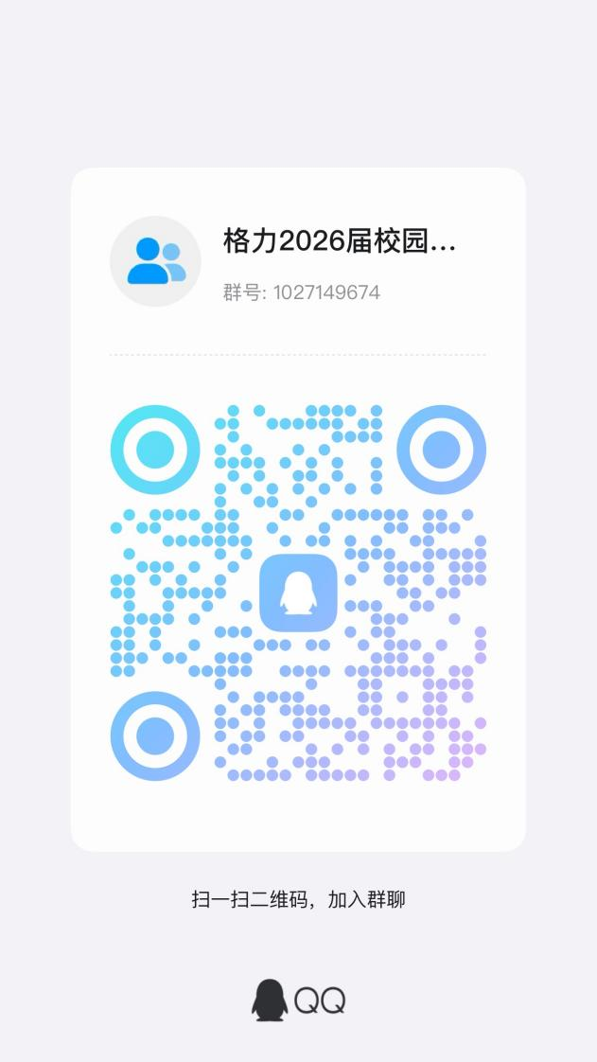****

公司官方网站：http://www.gree.com

咨询邮箱：campus@cn.gree.com（请勿投递简历）

视频号：添加关注“****格力电器招聘****”官方视频号，获取更多校招资讯

公司地址：广东省珠海市前山金鸡西路789号（邮编：519070）

声明：公司在招聘过程中不会以任何理由收取求职者费用、证书证件原件，不会以产品推销作为录取条件，欢迎监督。

****珠海格力电器人力资源部  
2025年9月****

****9月上旬，格力2026届校招空宣重磅发布，****

****敬请锁定【格力电器招聘】视频号及公众号！****

****一起探索你在格力的无限可能！****